注册信息安全

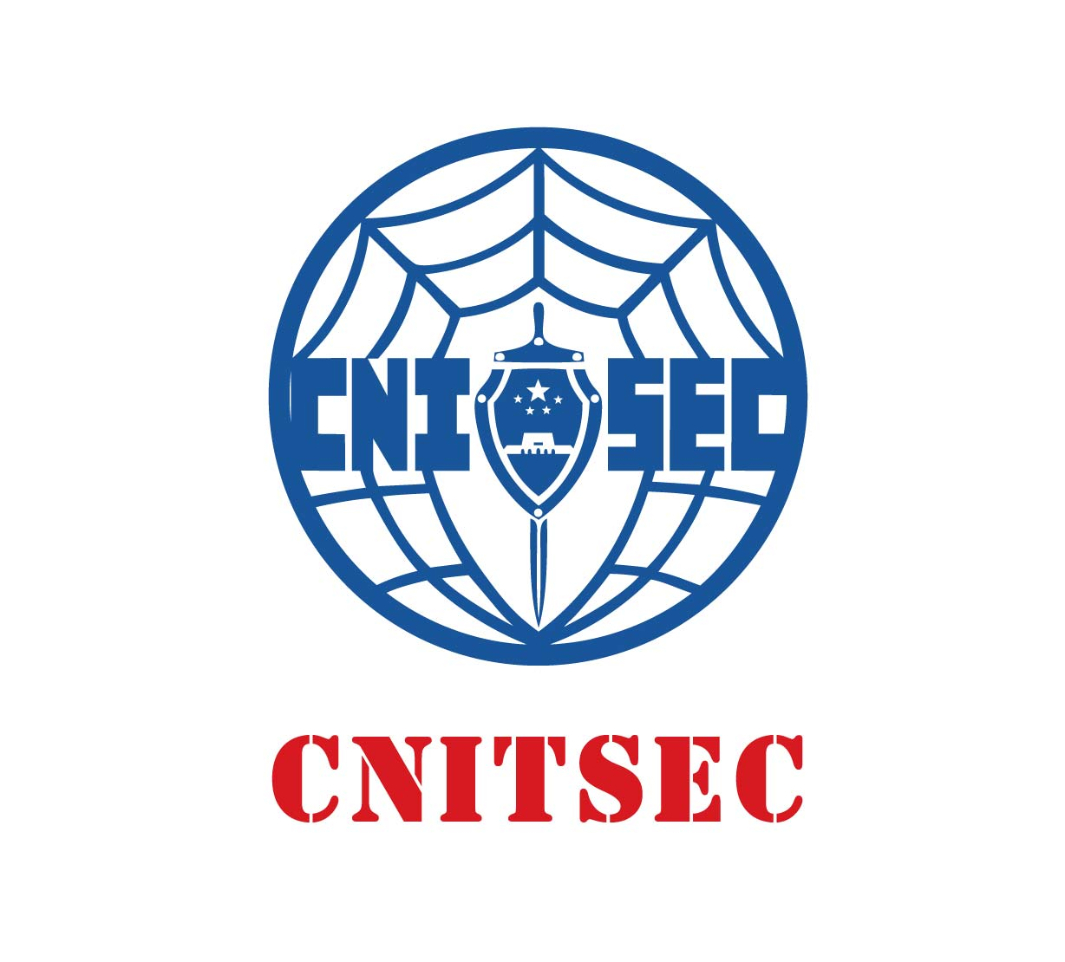

中国信息安全测评中心
2019年11月

第一条 为完善和规范注册信息安全专业人员（CISP）培训、提高培训的质量、加强对培训讲师的管理，对培训讲师实行注册管理，特制定本办法。
第二条 “注册信息安全培训讲师”英文为Certified information security Instructor (以下简称CISI) ，是CNITSEC为完善和规范注册信息安全专业人员（CISP）培训、提高培训的质量、加强对培训讲师的管理而实施注册。
第三条 本管理办法适用于中国信息安全测评中心（以下简称CNITSEC）对CISP培训讲师（简称CISI）的申请、审核、注册、监督和考核。
第四条 CISP培训讲师申请条件：
1、具备如下学历及工作经验之一：
1）硕士及以上学历，具备2年以上信息安全相关工作经历；
2）大学本科学历，具备4年以上信息安全相关工作经历；
3）大学专科，具备6年以上信息安全相关工作经历。
2、具备注册信息安全专业人员（CISP）资格且证书在有效期内,或者高校相关专业教师具有副高级以上职称。
3、认可并接受注册信息安全培训讲师道德规范。
4、具有特殊专业才能或对CISP有特殊贡献的人员申请条件可酌情考虑。
5、注销或取消资格的讲师一年内不得再次申请CISI培训讲师。
第五条 CISI的注册程序包括报名、形式化审核、考核三个阶段。
1、报名：由申请人向CNITSEC提交电子版《CISP培训讲师申请表》。
2、形式化审核：CNITSEC对申请人所提交的申请材料进行书面审核，确定申请人是否具备申请条件。
3、考核：CNITSEC组织专家对申请人进行CISP课程试讲，考核其是否具备授课所需的基本知识、经验及技巧等。
通过以上审核及考核的申请人，获得CNITSEC颁发的CISP培训讲师证书，证书有效期一年。
第六条 荣誉CISI申请者需提供2名或以上知名网络安全领域专家的推荐材料，或为中心CISP培训工作做出突出贡献，经中心领导审批后，不需参加考核即可获得CNITSEC颁发的荣誉CISI证书，证书有效期三年。
第七条 CISI的权利
1、为授权培训机构提供授课服务并获得授课报酬；
2、优先获得各类技术交流活动参与资格；
3、可参与评选优秀讲师活动。
第八条 CISI的义务
1、按照CISP知识大纲、课件及教材进行授课；
2、根据授课要求在CISP标准课件的基础上充实授课内容，确保教学质量并将更新情况提交CNITSEC；
4、参与CNITSEC定期组织的课件、考题和教材更新工作；
5、尊重CNITSEC相关知识产权，合理使用CNITSEC及CISP相关的名称及标志；
6、协助并参与CISP相关活动。
第九条 CISI监督
培训讲师的监督机制包括授课效果反馈、授课过程检查两种机制。培训讲师的授课效果反馈由CNITSEC负责进行调查和了解。
第十条 CISI奖励及处罚
1、CNITSEC对为CISP培训业务发展相关工作做出突出贡献的讲师予以奖励。
2、CNITSEC对CISP教学质量及声誉造成负面影响的讲师将根据严重程度给予警告、暂停及注销讲师资格处理，情节特别严重的，将永久取消其CISI申请资格。
第十一条 CISI维持
1、申请维持讲师应在证书有效期结束前一个月提出维持申请，CNITSEC根据申请讲师教学情况予以维持资格评定。
2、申请维持讲师需至少完成每年CISP/CISM 20课时教学任务，或者在CISP知识体系大纲、课件、教材等方面做出贡献并获得CNITSEC认可。
3、若未达到以上条件，需重新参加讲师考核，考核通过后可维持CISI资格，连续三年未满足第二条维持条件的讲师，将取消其讲师资格。
4、申请维持讲师应如实填写CISP授课情况请，如经核查与事实不符，情节严重的将取消维持资格。
第十二条 讲师申请、维持等费用
第十三条 本办法的最终解释权归CNITSEC。本办法自发布之日起实施。
费 用 名 称 | 费 用 标 准
讲师报名及考核费 | 1600元/人
培 训 | 1000元/人
维持年金 | 800元/年

